**ПРОЕКТ расписания ОГЭ – 2019**

**Досрочный период**

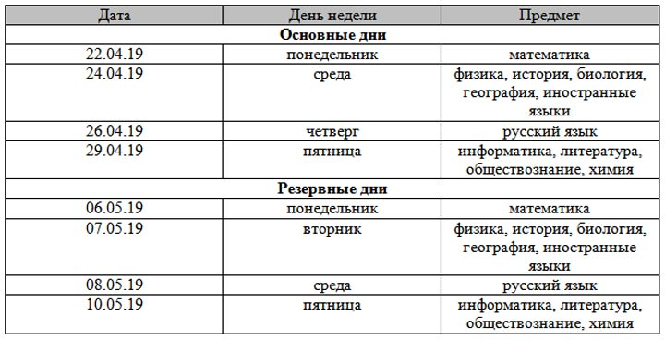

**Основной период**

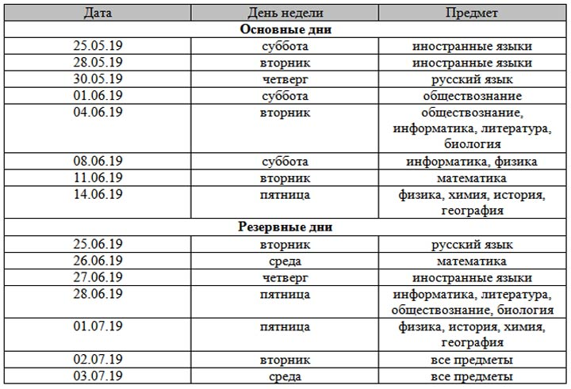

**Осенняя пересдача**

